一、应用简介

应用名称：Movie Recoder

Movie Recoder 是一款基于 C# 的 WinForm 窗体应用，旨在提供用户友好的电影管理和评价功能。通过简单的注册和登录流程，用户可以体验到类似于豆瓣的电影管理功能。以下是主要功能：

1. 注册和登录

* 用户注册：新用户可以通过注册创建账号。
* 用户登录：已有账号的用户可以通过登录进入应用。

1. 电影浏览和排序

* 电影选择：用户可以浏览并选择电影。
* 电影排序：用户可以按照特定的顺序对电影进行排序，例如按评分、上映时间等。

1. 电影详细信息

* 获取最新电影：可以查看最新上映的四部电影。
* 查看详情：点击电影标题可以查看该电影的详细信息，包括：

- 电影名

- 上映时间

- 制片地区

- 主演

- 导演

- 评分

- 评分人数

- 片长

- 简介

1. 评分和评价

* 添加评分：用户可以为电影添加评分。
* 撰写评价：用户可以撰写并提交对电影的评价。

1. 收藏和待看

* 添加到收藏：用户可以将喜欢的电影添加到收藏列表。
* 添加到待看：用户可以将电影添加到待看列表，并在待看页面设置开始观看时间和结束观看时间。

1. 个人主页

* 修改个人信息：修改用户名、年龄、性别等信息
* 修改密码

Movie Recoder致力于为电影爱好者提供一个便捷的平台来管理和评价电影，帮助用户更好地组织和计划他们的观影体验。

二、使用指南

1. **登录应用**

* 启动应用，输入用户名、性别、密码等信息注册一个账户。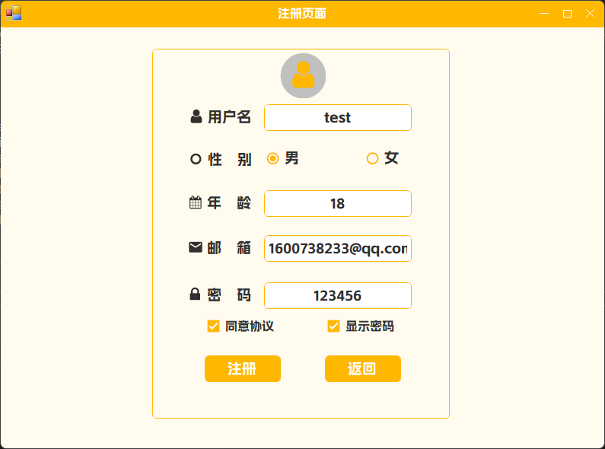
* 完成注册



* 接着使用注册的用户名和密码登录应用，进入主页面。

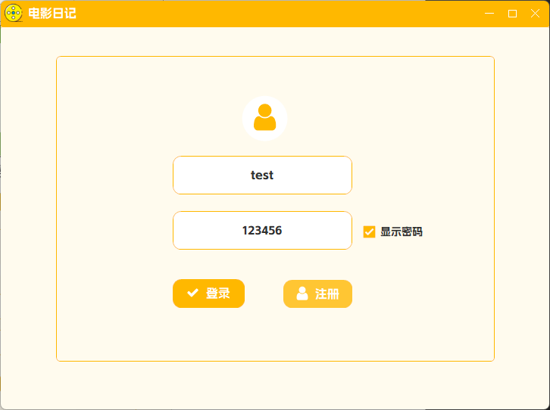

1. **应用主体**

* 登录进入的主界面如下（需要调整一下窗口大小）：



* 以上这是最新上映的四部电影，可以点击选择一部或者多部，再点击下方按钮进行添加到待看或者收藏。

收藏成功示例：



添加到待看成功示例：



1. **选电影界面**

* 点击侧栏中选电影来到选择电影页面。



* 点击上方导航栏可以进行筛选和排序。



这里我选择了动作，界面变化如下：



再选择欧美



界面变化如下图：



再选择高分优先



界面变化如下：



* 可以通过点击下方翻页按钮或者输入页码来跳转到指定页面



* 可以选择一部或多部电影再点击下方按钮，进行添加到待看或收藏





在这里我选择两部电影添加到收藏





* 点击右上角的重置：电影重新按照名字顺序全部显示



1. **收藏界面**

* 点击侧栏来到收藏页面

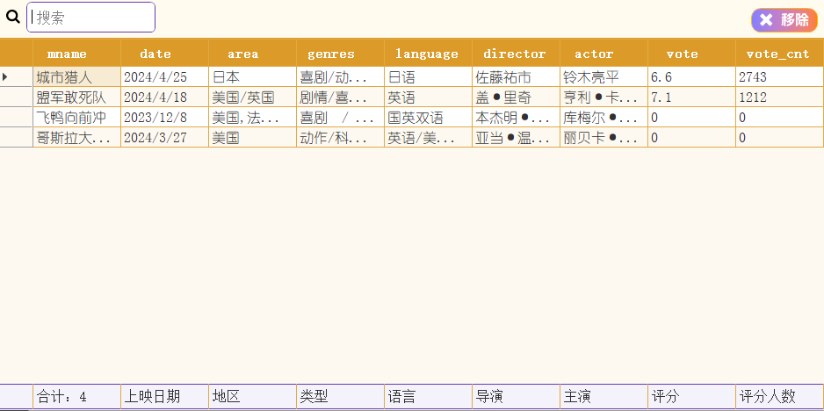

* 进行模糊搜索

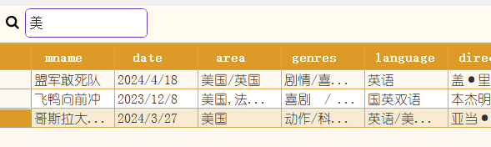

* 选择一部电影移出收藏

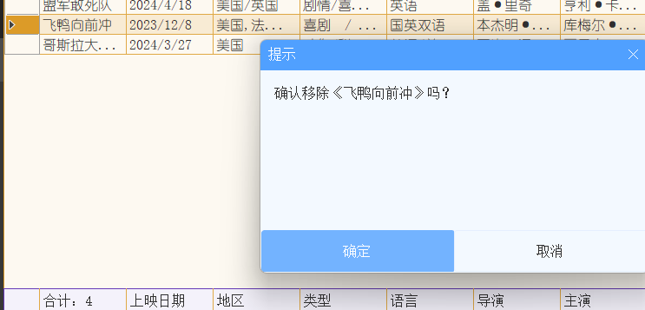

1. **详细信息与评分界面**

* **点击侧栏回到选电影界面**



* **点击电影的标题，生成一个新窗口**

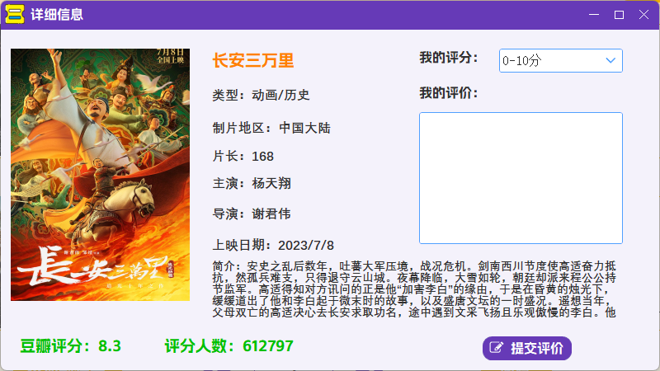

* 查看该电影的详细信息并进行评分

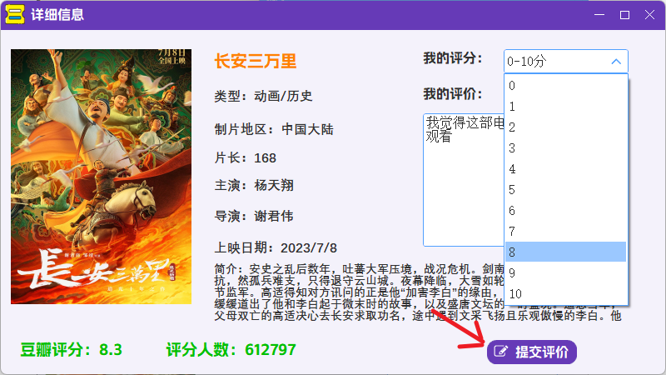

提交评价会有提交成功的提示。

1. **待看电影页面**

* 点击侧栏待看电影进入该界面
* 在搜索框中输入搜索的内容进行模糊搜索

示例：输入2

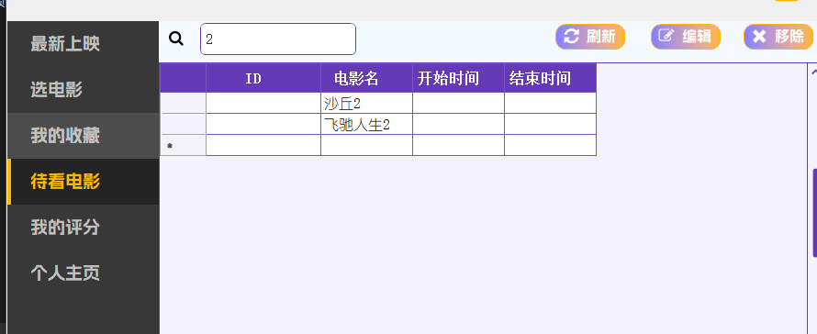

* 选择一部电影进行待看时间的编辑

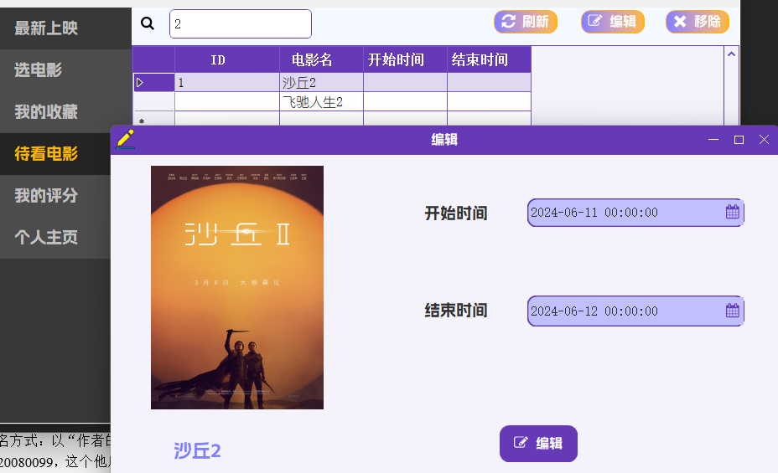

* 通过选择日历编辑开始时间和结束时间

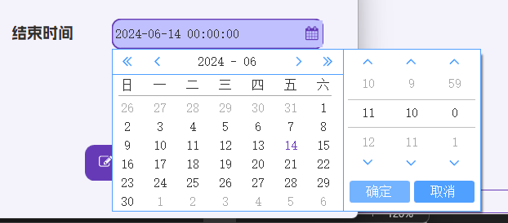

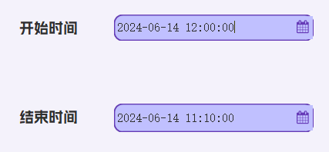

若时间有误会弹出错误提示

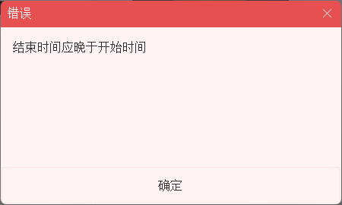

重新选择正确的时间

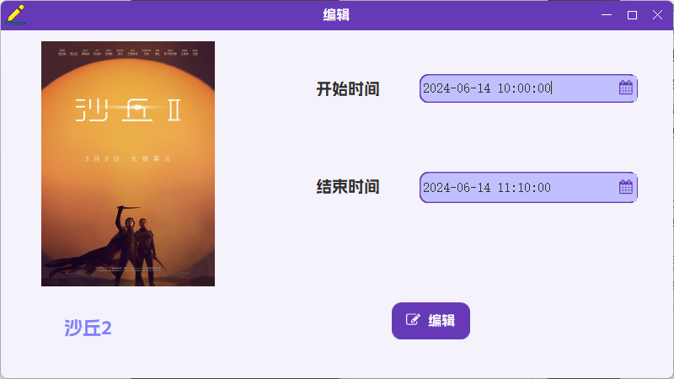



修改成功后，点击刷新，可以看到已经完成编辑

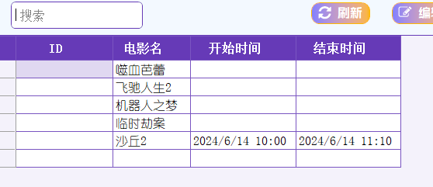

1. **个人主页界面**

* 点击侧栏的个人主页来到该界面



这里会显示最后评价的电影信息以及我的评价

* 再次回到选电影进行另一部电影的评价

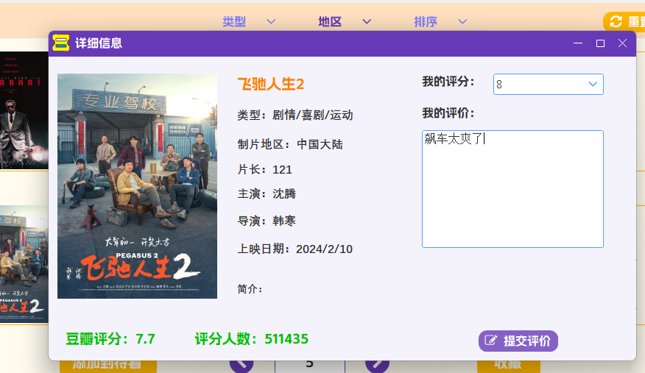



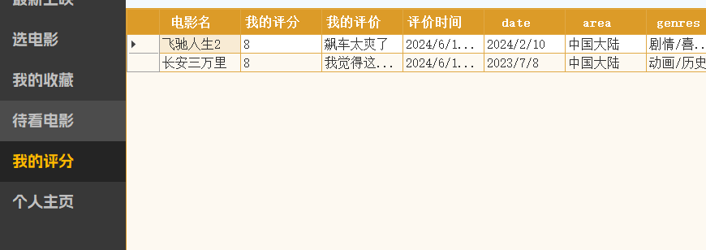

再次回到个人主页，这时最近评分已经变化



再次回到选电影中，点击第一次评价的电影，进行修改评价和评分

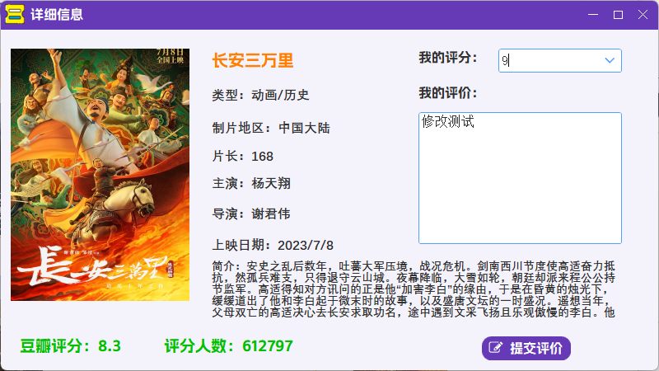

个人主页再次改变



* 点击上方导航栏总的个人信息

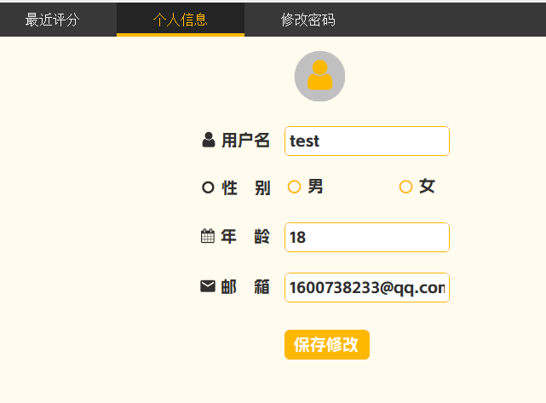



点击下方的修改按钮进行保存



* 到达其他页面，信息仍为原来的信息

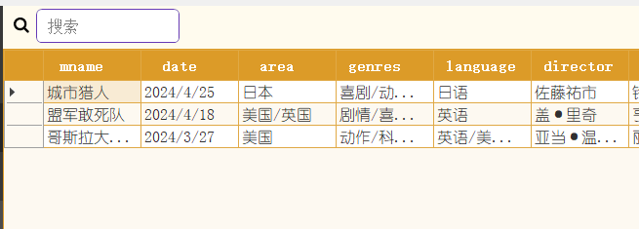

* 点击导航栏的修改密码
* 点击查看密码，可以查看输入的内容

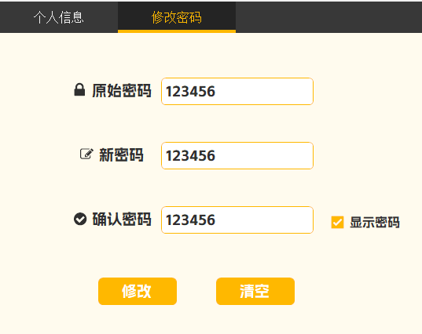

若新密码与原密码相同，点击修改，会提示

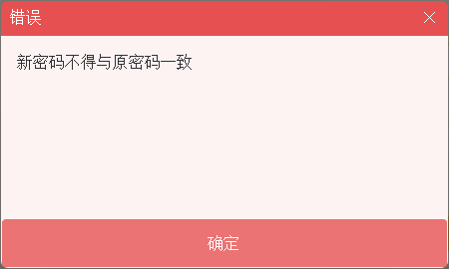

若确认密码与新密码不同，则提示

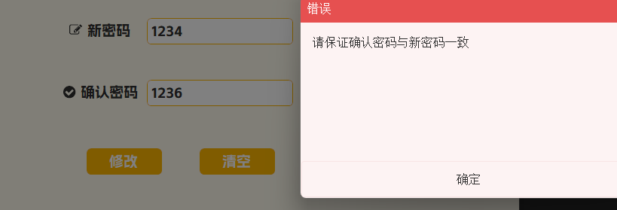

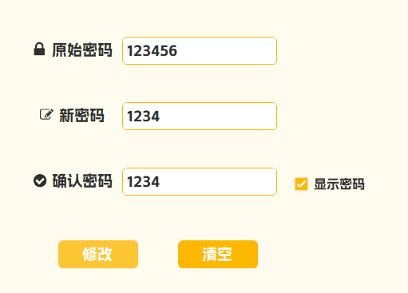

输入不一样的新密码，确保确认密码和新密码相同，点击修改

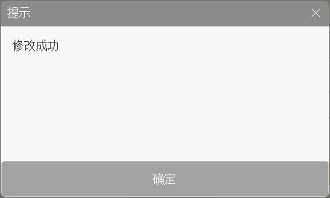

1. **我的评分界面**

* 点击侧栏的我的评分来到该界面

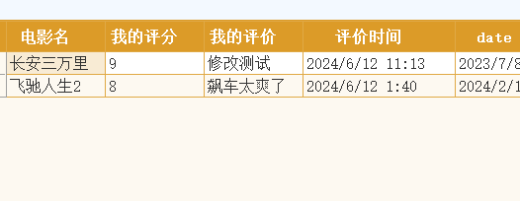

评价按照评价时间排序，同时也能查看电影的相关信息